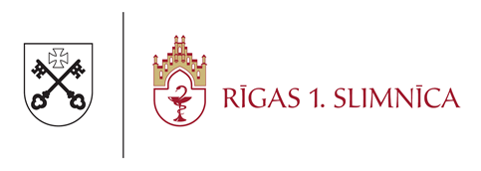

LĒMUMS
(informācijas apkopojums)

Iepirkuma nosaukums: | Apmeklētāju un biroja krēslu remonts un detaļu iegāde
Iepirkuma veids | Iepirkums precēm un pakalpojumiem no 600 līdz 9999 EUR (bez PVN)  vai būvdarbiem no 600 līdz 19999 EUR (bez PVN)
Identifikācijas Nr. | R1S 2024/114-iep
Lēmuma pieņemšanas datums | 26.11.2024.
Pretendentu nosaukumi un līgumcenas | Pretendents | Piedāvātā cena EUR bez PVN
Pretendentu nosaukumi un līgumcenas | SIA “Latpos” | 135,11
Pretendentu nosaukumi un līgumcenas | - | -
Noraidītie pretendenti un noraidīšanas iemesli | -
Piedāvājuma izvēles kritērijs | Zemākās cenas piedāvājums un atbilstība pasūtītāja prasībām.
Pasūtītājs nolemj slēgt līgumu ar: | SIA “Latpos” – 1 000,00 EUR bez PVN.

Iepirkuma atbildīgā persona M. Pukinskis

